Kraków,17 lipca 2020 r.

Elektrycznym pociągiem z Rzeszowa do Warszawy i Lublina

Na linii kolejowej Ocice – Rzeszów montowana jest sieć trakcyjna. Na 25 km już rozwieszono przewody. Elektryfikacja trasy zapewni atrakcyjne połączenia kolejowe w regionie oraz ze stolicy Podkarpacia do Warszawy i Lublina. Inwestycja PKP Polskich Linii Kolejowych S.A. warta 67 mln zł, finansowana jest ze środków budżetowych w ramach Krajowego Programu Kolejowego.

Specjalny pociąg do potokowej wymiany sieci pracuje na elektryfikowanej linii Ocice – Rzeszów. Między Ocicami a Kolbuszową wykonawca rozwiesił już sieć trakcyjną na 400 słupach tj. na 25 km linii. Prace poprzedziła budowa fundamentów i montaż stalowych słupów. Do końca roku planowane jest zamocowanie sieci na 1300 słupach trakcyjnych to 67 km linii.
Elektryfikacja linii łączy się z zapewnieniem zasilania. Gotowe są już trzy z pięciu podstacji trakcyjnych w Chmielowie, Nowej Dębie i Cmolasie. Wykonawca przygotowuje budowę pozostałych obiektów w Rzeszowie i Widełce.

Elektryfikacja zwiększy dostępność i atrakcyjność kolei
Po elektryfikacji, jednotorowa linia Ocice – Rzeszów zapewni sprawniejsze podróże i przewóz ładunków pociągami elektrycznymi. Elektryfikacja podniesie standard podróżowania na Podkarpaciu. Zwiększy się atrakcyjność podróży dalekobieżnych między Rzeszowem a Warszawą przez Sandomierz – Skarżysko – Kamienną i Radom oraz przez Tarnobrzeg – Stalową Wolę i Lublin, gdyż wyeliminowana zostanie konieczność zmiany lokomotyw elektrycznych na spalinowe. Inwestycja zapewni również lepsze połączenia między Rzeszowem a Portem Lotniczym Rzeszów – Jasionka, co wpisuje się w plany budowy Podmiejskiej Kolei Aglomeracyjnej.
Po zakończeniu inwestycji w połowie 2021 r. będą uzyskiwane certyfikaty i zezwolenia na eksploatację linii pociągami elektrycznymi. Elektryfikacja otworzy możliwość wykorzystania nowoczesnych pociągów, będą cichsze przejazdy oraz ograniczenie emisji spalin.
Wykonawcą prac jest PKP Energetyka S.A.
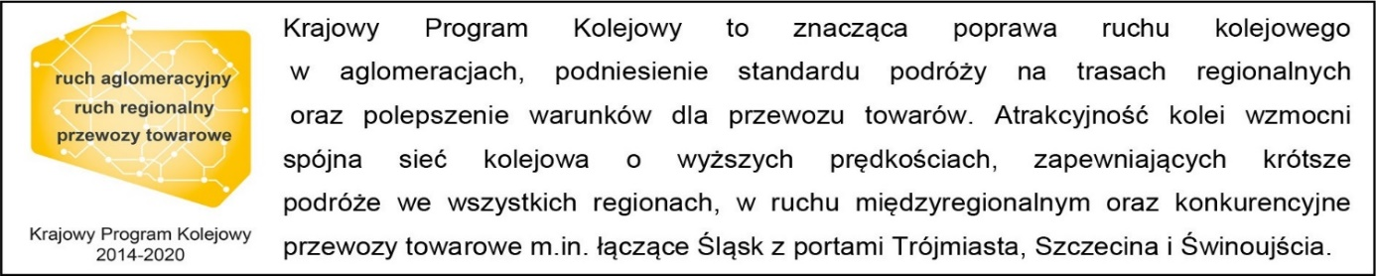
Kontakt dla mediów:
PKP Polskie Linie Kolejowe S.A.
Dorota Szalacha
zespół prasowy
rzecznik@plk-sa.pl
T: +48 694 480 153

